Муниципальное общеобразовательное учреждение «МОУ СОШ с УИОП № 16»
г.о.Саранск
Еженедельная школьная газета
Развиваемся
Общаемся
Стремимся
Творим
 |  | № 8  09.10 - 13.10  2023 г. | 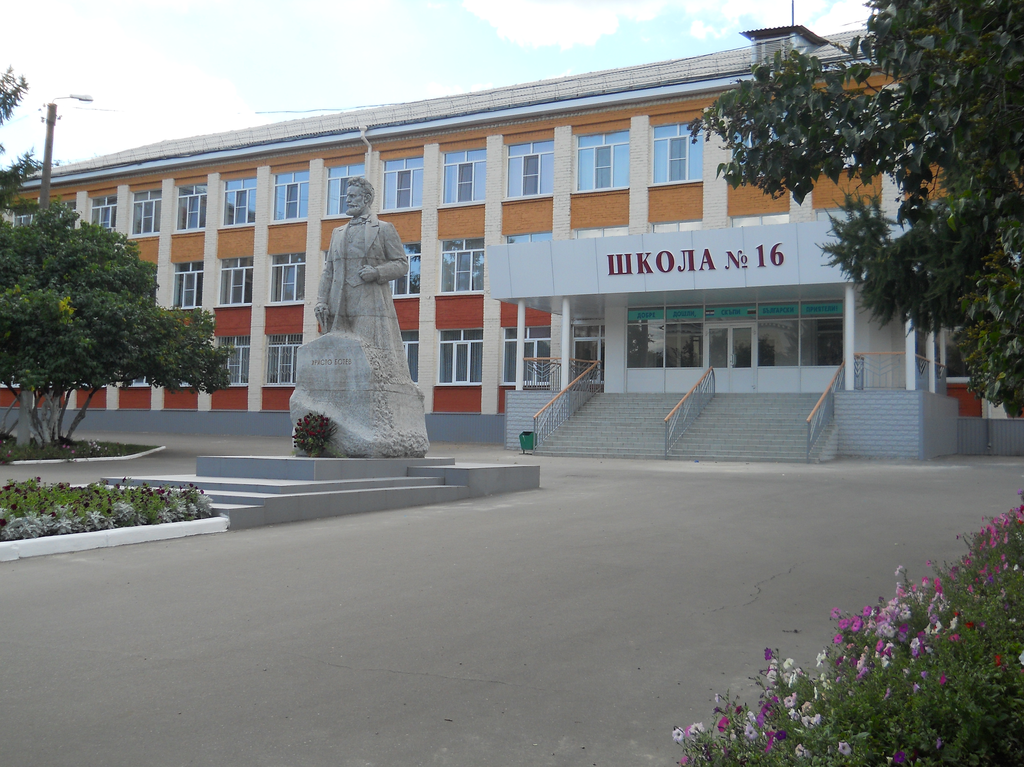
Издается с января 2011 года
Разговоры о важном | С праздником, дорогие учителя!
9 октября в школе было проведено занятие в рамках курса «Разговоры о важном» по теме «О взаимоотношениях в коллективе».  Обсуждали понятия «коллектив», «команда», говорили о важности доброжелательной атмосферы в коллективе. Учились отличать травлю от конфликта, правильно реагировать на буллинг. Обсуждали, что может сделать класс, коллектив, чтобы остановить травлю. В заключение обучающиеся выработали правила поведения коллектива, которые помогут сохранить отношения в школе, классе конструктивными, доброжелательными, поддерживающими.  Школьное питание  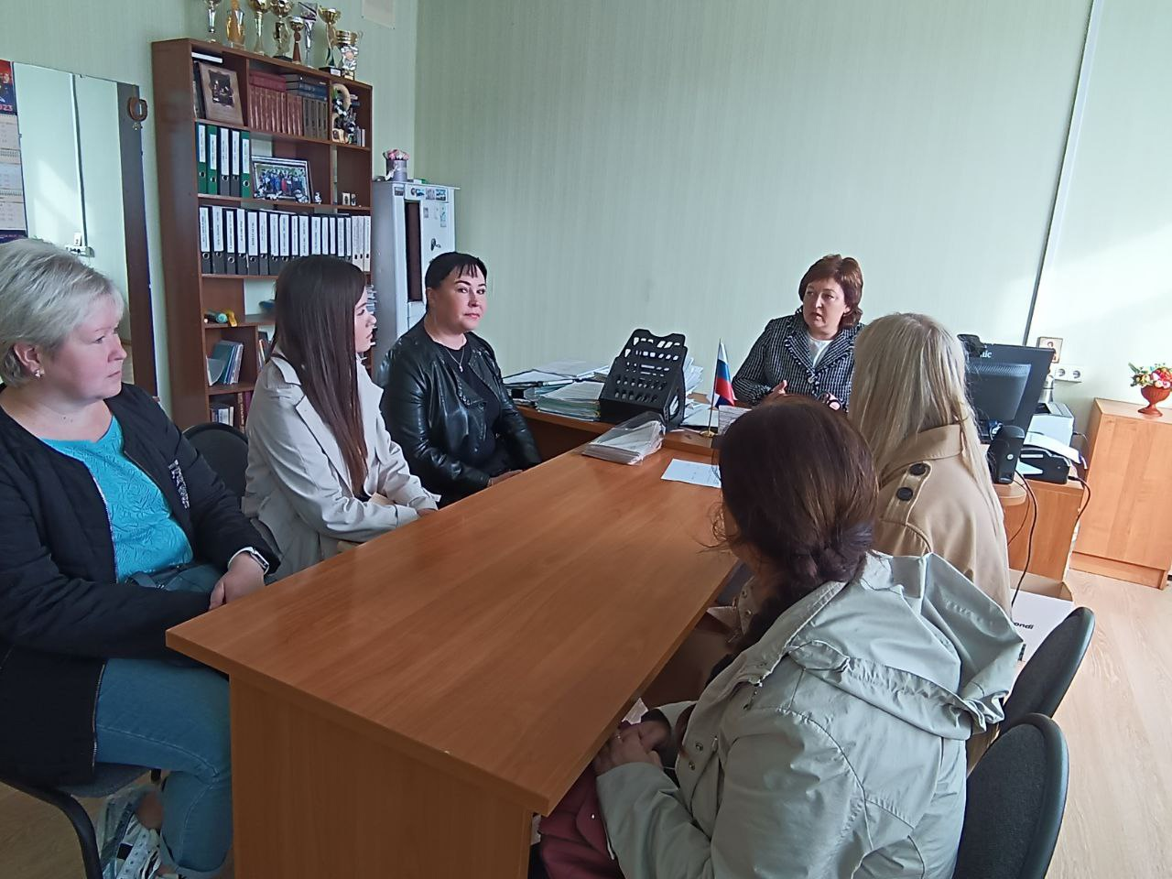  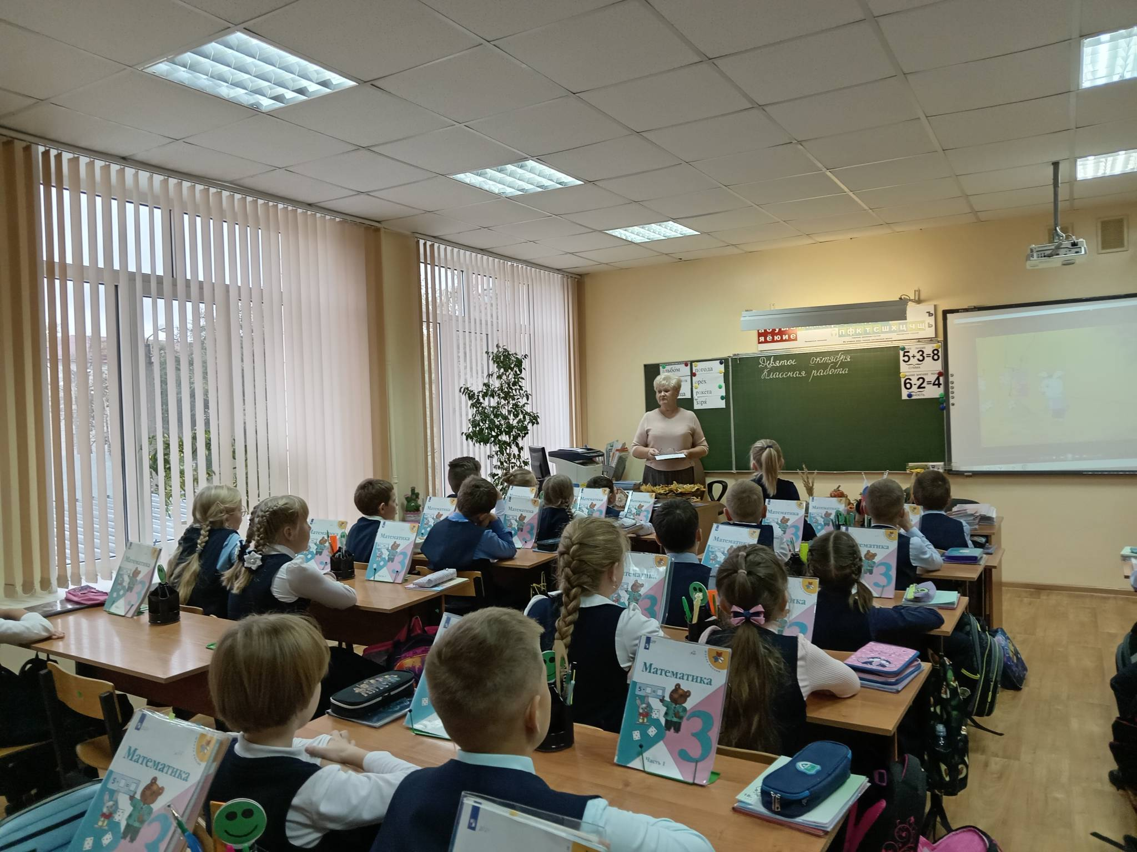  Организация питания в образовательной организации играет важную роль не только для развития, роста учащегося и сохранения его здоровья, но также и в успешном усвоении знаний школьником, качестве его образования. Недостаточное поступление питательных веществ в детском возрасте отрицательно сказывается на показателях физического развития, заболеваемости, успеваемости, способствует проявлению обменных нарушений и хронической патологии. Необходимо выстроить правильную систему питания в школе. Поэтому важным фактором в обеспечении безопасности школьного питания является организация родительского контроля. В течение недели состоялась работа комиссии родителей по контролю за качеством питания в школе.  День детского здоровья  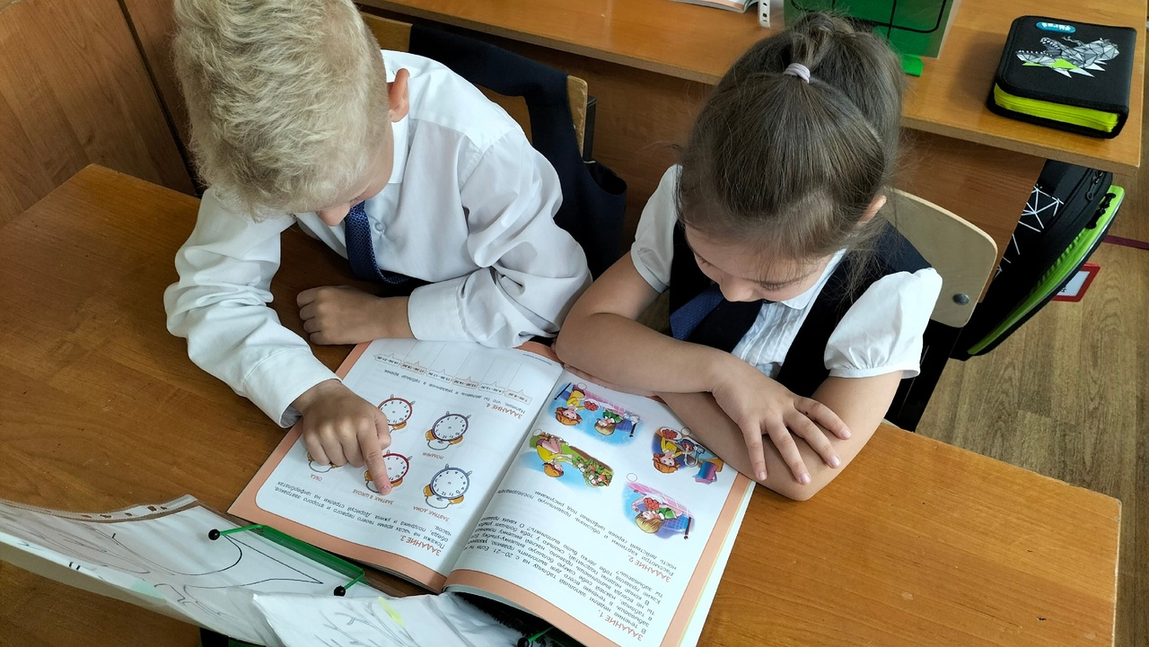  Этот праздник носит тематический характер и посвящается вопросам безопасности на дорогах, проблемам донорства, качеству продуктов питания, образу жизни без вредных привычек, охране материнства. Всемирный день детского здоровья проходит под девизом «Здоровье для всех». Поскольку дети являются будущим нации, и то, что заложено в них сейчас, отразится на жизни страны в дальнейшем. Вопросам охраны детского здоровья детей отводится отдельный день, чтобы каждый год помнить о необходимости беречь и приумножать самый дорогой дар - детское здоровье.  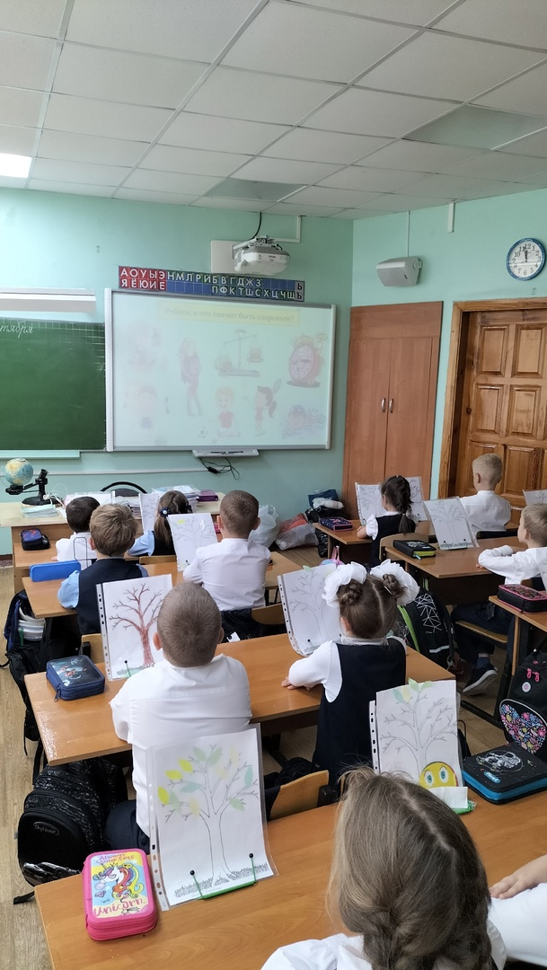  Для учащихся 1Б класса прошел классный час под девизом «10 тысяч шагов к здоровому образу жизни», который организовала Есипова Т.В., классный руководитель.  Акция «День Улыбки»  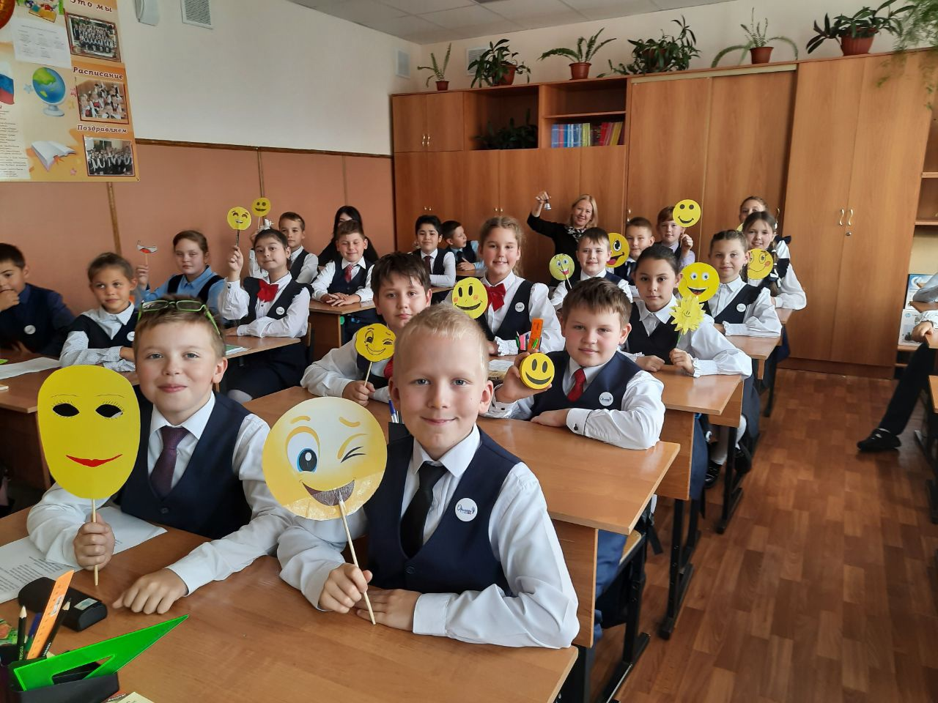  Данную акцию посвятили хорошему настроению и добрым отношениям между людьми. Для того, чтобы люди стали приветливей и добрее, достаточно улыбнуться, ведь благодаря улыбке в мире становится немного теплее и уютней. Именно улыбка придаёт глазам блеск, а словам доброту и ласку. Она обогащает тех, кто ее получает, не обедняя при этом тех, кто ею одаривает.  Дарите улыбки окружающим, будьте добрее, несите радость! Всего лишь одна улыбка может сделать счастливым кого-то, поднять настроение на весь день, даже изменить мир - сделать его чуточку светлее и добрее! | 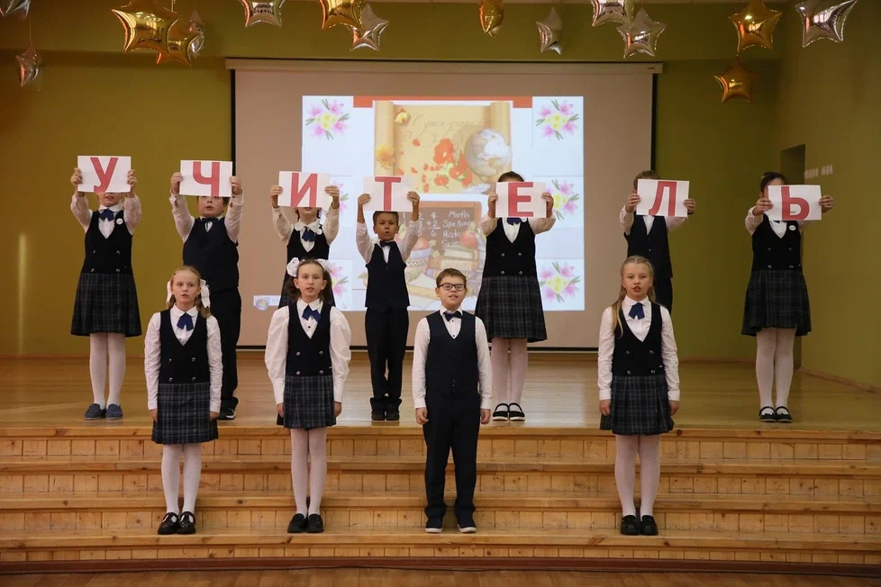  Стало уже доброй традицией поздравлять учителей с профессиональным праздником номерами художественной самодеятельности. Состоялся концерт и в этом году 6 октября. Элегантные ведущие, стильные исполнители бальных танцев, зажигательный флешмоб, брейк-данс и великолепный номер от нашего актёра Егора Суркова - всё было здорово!  Порадовали и одиннадцатиклассники. Они представили публике отличные номера: песню и танец.  И… «вишенка на торте». Наши гости - работавшая у нас учителем музыки Алексеева Любовь Алексеевна и мама пятиклассника Вершинина Ирина Николаевна исполнили эстрадные композиции.  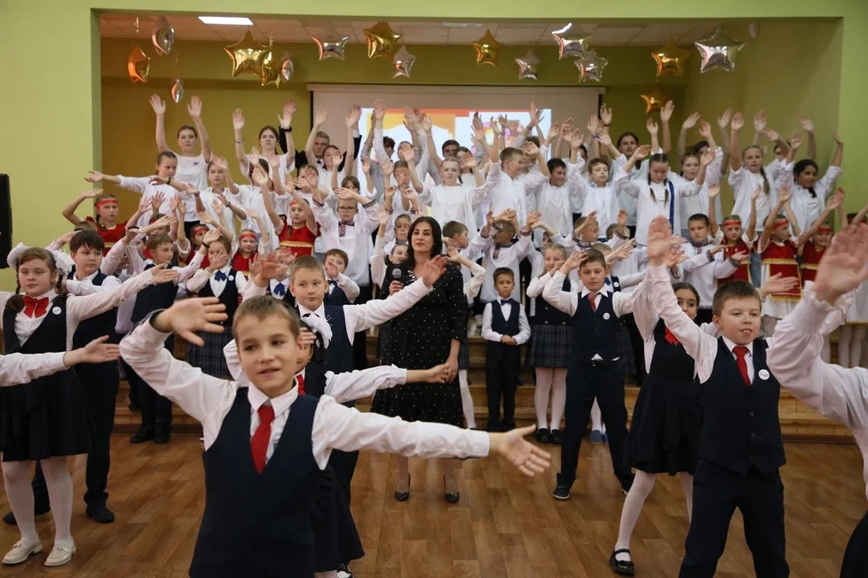  Всё было интересно и с душой! Гости были довольны и долго не отпускали артистов аплодисментами.  Китайская акварель  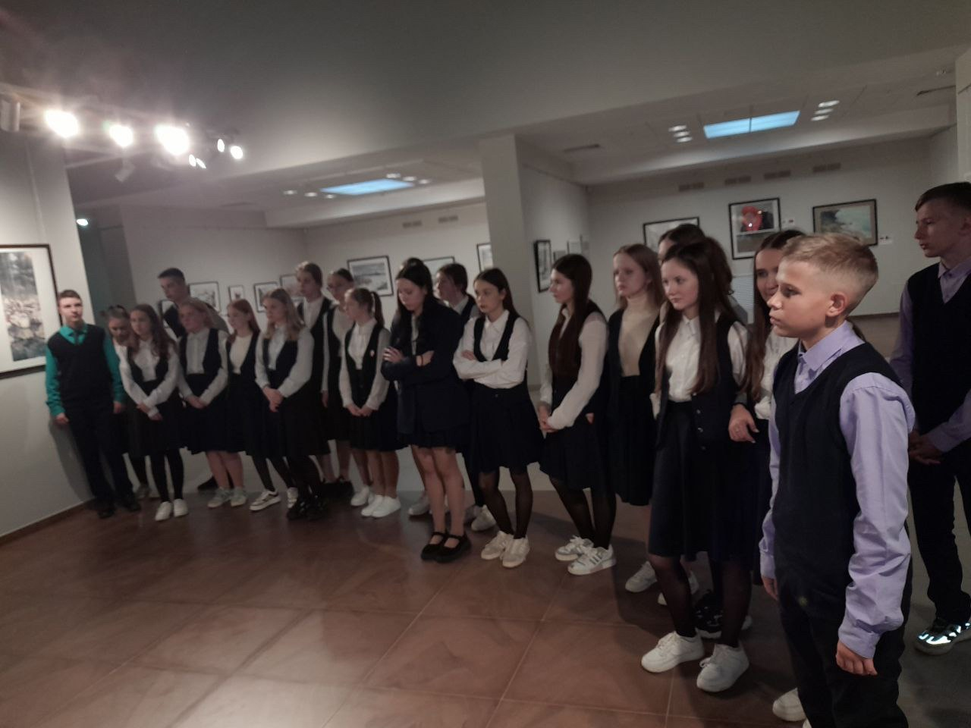  30 сентября учащиеся 8Б класса посетили Мордовский республиканский музей изобразительных искусств им С. Д. Эрзи. Ребята познакомились с выставкой «Акварель китайских и российских художников Циндао».  В экспозицию вошло более 50 акварелей, выполненных в разных жанрах: пейзаж, натюрморт, сюжетная композиция.  Выставка и выполненные работы, произвели большое впечатление на обучающихся.  Внимание! Олимпиада!  Как обычно осенние месяцы - это время смотра знаний учащихся. Именно в октябре - ноябре проходит школьный тур предметных олимпиад. Учащиеся, которые наберут максимальные баллы за выполнение заданий, переходят в муниципальный (городской) тур  Ознакомьтесь с графиком проведения школьного тура.  График школьного этапа Всероссийской олимпиады  № Учебный предмет Дата проведения День недели  1. Физика 27.09.2023 среда  2. Право 28.09.2023 четверг  3. ОБЖ 29.09.2023 пятница  4. История 03.10.2023 вторник  5. Химия 04.10.2023 среда  6. Экология 09.10.2023 понедельник  7. Русский язык 10.10.2023 вторник  8. Биология 11.10.2023 среда  9. Технология 12.10.2023 четверг  10. Литература 13.10.2023 пятница  11. География 16.10.2023 понедельник  12. Математика 17.10.2023 вторник  13. Математика 18.10.2023 среда  14. Искусство 19.10.2023 четверг  15. Иностранный язык (английский язык, немецкий язык, французский язык) 20.10.2023 пятница  16. Обществознание 23.10.2023 понедельник  17. Физическая культура 24.10.2023 вторник  18. Информатика 25.10.2023 среда  ___________________________________________________  Корреспондент: учащаяся 8Б класса Курышева Ксения Отпечатано в типографии МОУ «СОШ с УИОП № 16. Тираж: 22 экземпляр. Издание выходит еженедельно.

